高中職適性學習社區教育資源均質化實施計畫
Open-school 高中課程體驗實施計畫(上學期第二場)（110-6-1）
附件一
(個別報名僅需繳交附件二報名表暨同意書即可)
生活化學—食品化學課程
學校名稱
編號 | 姓名 |  |  | 年級 | 性別 | 聯絡電話  (請盡量填寫學生電話或手機) | 午餐種類 | 參加日期
1 |  |  |  |  |  |  | 葷素 | 11月13日(六)
2 |  |  |  |  |  |  | 葷素 | 11月13日(六)
3 |  |  |  |  |  |  | 葷素 | 11月13日(六)
4 |  |  |  |  |  |  | 葷素 | 11月13日(六)
5 |  |  |  |  |  |  | 葷素 | 11月13日(六)
6 |  |  |  |  |  |  | 葷素 | 11月13日(六)
7 |  |  |  |  |  |  | 葷素 | 11月13日(六)
8 |  |  |  |  |  |  | 葷素 | 11月13日(六)
備註 |  | 1.貴校請於110年11月9日(星期二)前將本報名及家長同意書傳真至本校教務處(07-8224677)或E-mail至hong@mail2.cjhs.kh.edu.tw。  2.本活動聯絡人：洪碩靖老師(分機101)  聯絡電話：07-8226841  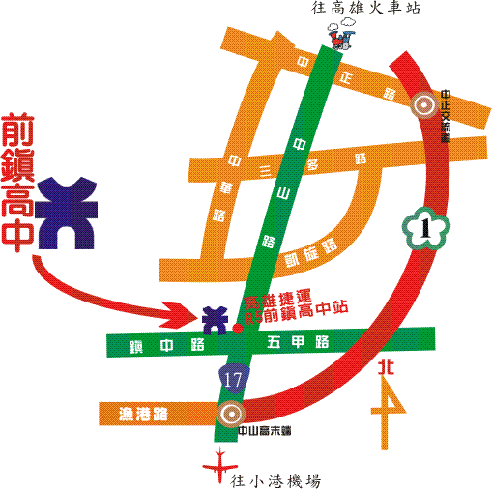  3.活動時間：110年11月13日(六)上午8：20~16：40 (上午8：20前在本校報到)，費用全免，提供午餐，依報名順序至多錄取30人。  前鎮高中路線圖
承辦人蓋章： 教務主任蓋章：

承辦人聯絡電話：
高中職適性學習社區教育資源均質化實施計畫
高中課程體驗實施計畫(上學期第二場)（110-6-1）
11月9日(星期二)前交回前鎮高中教務處
附件二
生活化學—食品化學課程
報名表暨家長同意書
親愛的家長，您好：

為能讓國中學生認識生活食品(泡芙、奶油空心餅、紅豆餅、珍珠鮮奶茶)的製作與科學原理，也讓國一、國二學生在校學習之餘，對未來升學高中或高職有具體方向，本校開設生活中的食品(泡芙、奶油空心餅、紅豆餅、珍珠鮮奶茶)的製作與科學原理，讓學生的從生活中學習，並體驗高中課程，從中認識自己的興趣。也提早認識高中校園環境，竭誠歡迎貴子弟的參與。

茲將本次活動概況知會家長，並敬祝
安泰如意
前鎮高中敬上
主辦單位：高雄市立前鎮高級中學
活動日期：110年11月13日(六)，上午8：20至下午4：40
(上午8：20前在本校報到)
參加對象：社區國中國一國二對食品化學有興趣的學生至多30人。
活動負責人：洪碩靖老師 (07)8226841-101 hong@mail2.cjhs.kh.edu.tw
備 註：費用全免，中午提供便當，依報名順序至多錄取30人
Open-school 高中課程體驗實施計畫（110-6-1）
生活化學—食品化學課程報名表暨家長同意書
學生姓名： 性別：
就讀國中： (請註明就讀學校與班級)
聯絡電話：(學生的)
(家長的)
飲 食： □素 □葷
緊急聯絡人：__________________ 緊急聯絡人電話：__________________
茲同意(學生姓名) 參加本次活動。
家長簽章：

